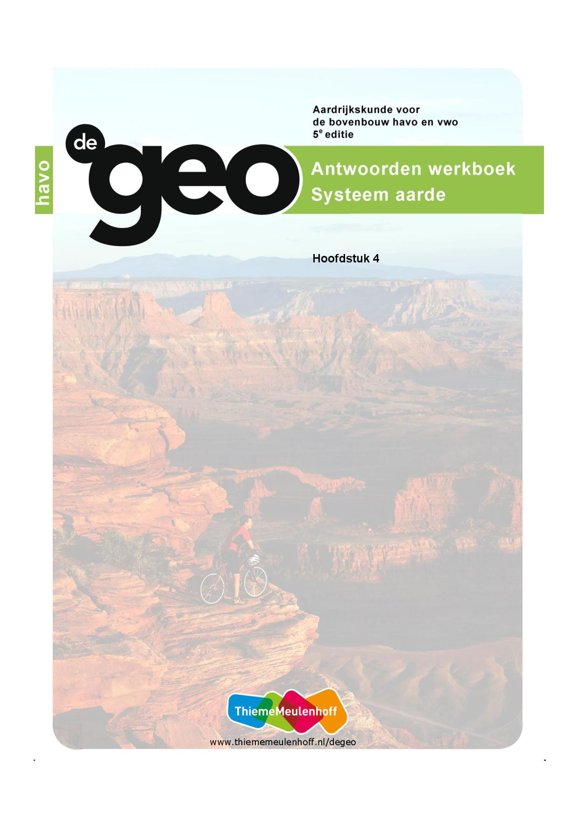

**4 Natuurgeweld in de Verenigde Staten**

**Start**

**Opdracht 1 Tien jaar na Katrina**

**a** Drie verschillen gevraagd:

2005: 1) overstromingen / hoog water 2) verwoeste huizen 3) infrastructuur verwoest 4) begraafplaats verwoest

2015: 1) verbeterde afvoer van het water 2) herbouwde huizen 3) verbeterde infrastructuur 4) begraafplaats hersteld

**b** Aan het einde van de zomer is het zeewater warmer dan 26,5 °C: een voorwaarde voor het ontstaan van orkanen.

**c** in 2016: hurricane Matthew

**Opdracht 2 Natuurlijke gevaren**

**a** A sneeuwstorm

B vulkaanuitbarsting

C aardbeving

D tornado

E overstroming

F hurricane

**b** in 2016: overstromingen in Louisiana (V.S.), Thailand, Vietnam en Zuid-Spanje

**Opdracht 3 Endogene en exogene krachten**

**a** **W2 Endogene en exogene krachten.**

**Natuurgeweld Endogeen Exogeen**

aardverschuiving x

vulkaanuitbarsting x

orkaan x

overstroming x

aardbeving x

tsunami x

sneeuwstorm x

**b** Twee kaartbladen gevraagd:

1) GB 208, *Verenigde Staten - Natuurgeweld: seismiek en vulkanisme*: endogene krachten

2) GB 209, *Verenigde Staten - Natuurgeweld: hurricanes en tornado’s*: exogene krachten

**4.1 Wonen in California**

**Opdracht 1 Beeldvorming**

**a** Drie voorbeelden gevraagd:

1) zon

2) Hollywood / filmindustrie

3) Los Angeles

4) San Francisco

5) miljoenensteden

6) aardbevingen / San Andreasbreuk

**b** Voorbeeld van een juist antwoord:

California ligt in een aardbevingsgebied, dit vormt een zeker risico. Het warme klimaat biedt veel voordelen, zeker voor de landbouw. Het is een dichtbevolkt gebied met veel werkgelegenheid.

**Opdracht 2 San Andreasbreuk**

**a** De Noord-Amerikaanse plaat beweegt in zuidoostelijke richting; de Pacifische plaat beweegt in noordwestelijke richting.

**b** plaat 1 Noord-Amerikaanse plaat

plaat 2 Pacifische plaat

**c** Los Angeles beweegt richting het noorden, terwijl San Francisco naar het zuiden opschuift (GB 208, *Verenigde Staten - Natuurgeweld: seismiek en vulkanisme* en GB 238B, *De aarde - Geologie, Platentektoniek*). De absolute afstand tussen Los Angeles en San Francisco bedraagt ongeveer 563 km (GB 204-205 *Verenigde Staten en Mexico*). Per jaar verschuiven de platen gemiddeld 5 à 6 cm. 563 km = 56.300.000 cm : 5,5 cm = ongeveer 10,2 miljoen jaar

**Opdracht 3 Richter en intensiteit**

**a** **W3 Kracht van een aardbeving op de schaal van Richter en de bijbehorende intensiteit.**

**Kracht op de schaal van Richter Intensiteit**

minder dan 2.0 C

2.0 - 3.5 D

3.5 - 5.0 G

5.0 - 6.0 A

6.0 - 7.0 E

7.0 - 8.0 B

meer dan 8.0 F

**b** Eén demografische verklaring gevraagd:

In 1989 woonden er veel meer mensen in San Francisco, dus er waren meer gebouwen en vormen van infrastructuur bij de beving betrokkenen.

Eén economische verklaring gevraagd:

Er waren meer bedrijven, dus de schade was groter. Ook had de beving een grotere impact op het bedrijfsleven via indirecte gevolgen zoals stroomstoringen (computers) en verlies aan handel/contacten met het buitenland.

**Opdracht 4 Pullfactoren**

**a** Cs-klimaat (droge zomers)

**b** Het Cs-klimaat zorgt voor gunstige omstandigheden wat betreft temperatuur en neerslag voor de teelt van landbouwproducten. Daarnaast zijn weinig bewolking en de vele zonuren gunstig voor de film- en ruimtevaartindustrie.

**c** Drie andere pullfactoren gevraagd, bijvoorbeeld:

1) rijk aan delfstoffen (vooral goud): GB 206B, *Verenigde Staten - Natuurlijke hulpbronnen en economie,* Natuurlijke *hulpbronnen en industrie*

2) Silicon Valley: GB 210E, *Verenigde Staten - Steden: Los Angeles en San Francisco, San Francisco en omgeving: Edge cities*

3) het veelzijdige karakter van de stad

4) aanleg van een spoorlijn

**Opdracht 5 Kwetsbare gebieden**

**a** Twee argumenten gevraagd, gebaseerd op twee kaarten:

1) GB 207A, *Verenigde Staten - Bevolking, Bevolkingsdichtheid*: Gebieden met een hoge bevolkingsdichtheid zijn kwetsbaar vanwege het te verwachten hoge aantal slachtoffers (bijvoorbeeld California en steden aan de Golf van Mexico).

2) GB 206B, *Verenigde Staten - Natuurlijke hulpbronnen en economie, Natuurlijke hulpbronnen en industrie*: Gebieden met veel industrie zijn kwetsbaar vanwege de te verwachten economische schade.

**b** Silicon Valley

**c** Er zijn veel bedrijven in het gebied gevestigd, evenals veel universiteiten. Deze bedrijven en instellingen leveren een belangrijke bijdrage aan de economie.

**Opdracht 6 Gevolgen op verschillende schaalniveaus**

**a** 18%

**b** lokaal niveau: schade aan gebouwen + inventaris; werknemers niet inzetbaar / ontregelde infrastructuur

nationaal niveau: negatieve invloed op bruto binnenlands product / economie

mondiaal niveau: Wereldwijd werken bedrijven nauw samen met bedrijven en instellingen in Silicon Valley. De effecten van een aardbeving kunnen op mondiale schaal doorwerken wanneer productie en onderzoek stil komen te liggen.

**c** hazard management

**d** Vier maatregelen gevraagd:

1) bouwtechnische maatregelen

2) onderzoek

3) voorlichting / sociale media

4) waarschuwingssystemen en rampenplannen

**Opdracht 7 Economische schade**

**a** Twee grootste oorzaken gevraagd:

1) stroomstoring

2) brand, storm en explosies

**b** Dat 25% van de bedrijven bij uitval van de computer een omzetverlies lijdt van $ 10.000 tot $ 50.000 per uur uitval.

**c** Twee oorzaken gevraagd:

1) stroomstoring

2) brand, storm, explosies

Door de kracht van de aardbeving worden veel elektriciteitsleidingen vernield en is er gevaar voor brand na kortsluiting. (De andere genoemde oorzaken zijn menselijke oorzaken).

**d** brand, storm, explosies: vernieling van apparatuur is permanent; bij stroomstoring is dit vaker tijdelijk en kan dus sneller herstel optreden

**e** Haïti heeft een lagere welvaart (oorzaak),

waardoor er veel minder bedrijven zijn waarin computers de economie bepalen, zodat er bij stroomuitval minder economische schade zal zijn op dit gebied (gevolg).

**Verdieping**

**Opdracht 8 Aardbevingsgebieden**

**a** ongeveer 500.000

**b** gemiddeld eens in de vijf jaar

**c** ongeveer 10.000

**d** rondom de Grote Oceaan (Pacific Rim), daar waar de oceanische plaat op de continentale plaat botst

**e** de platentektoniek

**f** strike slip = transversale beweging

**g** Onbepaald aantal voorbeelden gevraagd:

1) door metingen met een seismograaf

2) met satellietwaarneming naar de verschuiving van platen

3) met onderzoek naar veranderingen in het landschap

**h** in San Francisco

**i** de breuklijn

**Herhaling**

**Opdracht 9 Terugblik op de paragraaf**

**a** deelvraag 1: figuur 4.1, 4.2 en 4.3 en opdracht 2, 3 en 8

**b** deelvraag 2: figuur 4.4 en 4.5 en opdracht 1, 5, 6a, 6b en 7

deelvraag 3: opdracht 6c en 6d

**4.2 Orkanen aan de zuidkust van de V.S.**

**Opdracht 1 Orkanen**

**a** in lagedrukgebieden aan de westkust van Afrika

**b** tussen de 10° en 20° N.B. en Z.B.: daar is het zeewater aan het eind van de zomer 26,5 °C of hoger

**c** Op het zuidelijk halfrond is de zonnestand tussen eind september en eind maart het meest loodrecht. Als gevolg hiervan is het daar op dat moment het warmst / zomer.

**Opdracht 2 Katrina**

**a** Drie kenmerken gevraagd:

1) zeer krachtige orkaan (categorie 3): windsnelheden van boven de 200 km/uur

2) grote overstromingen als gevolg van de orkaan

3) veel slachtoffers (ruim 1.800 doden, veel daklozen)

4) veel economische schade (geschat op meer dan $ 80 miljard)

**b** De namen volgen de letters van het alfabet; Katrina is de elfde orkaan van het seizoen.

**c** Katrina ging eerst in westelijke richting; nadat ze het (koelere) land bereikte, boog ze af in noordelijke of noordoostelijke richting. Lucht verplaatst zich door verschil in luchtdruk, van hoge- naar lageluchtdrukgebieden.

**Opdracht 3 Hurricanes in 2005**

**a** Twee aanwijzingen en kaartblad gevraagd:

GB 209E, *Verenigde Staten - Natuurgeweld: hurricanes en tornado’s, Hurricane Katrina in New Orleans (2005)*:

Louisiana en Mississippi:

1) meeste plaatsten verwoest door Katrina

2) meeste verplichte evacuaties

3) veel overstroomde gebieden

**b** Twee andere hurricanes gevraagd:

1) Wilma 2) Rita (GB 209A, *Verenigde Staten - Natuurgeweld, Hurricanes en tornado’s, Hurricanes en tornado’s*)

**c** Katrina trok over het dichtbevolkte New Orleans, terwijl de baan die Wilma en Rita aflegden, over een dunbevolkt gebied liep.

**Opdracht 4 Stilte voor de storm**

**a/d/e** **W6 Doorsnede van een orkaan.**

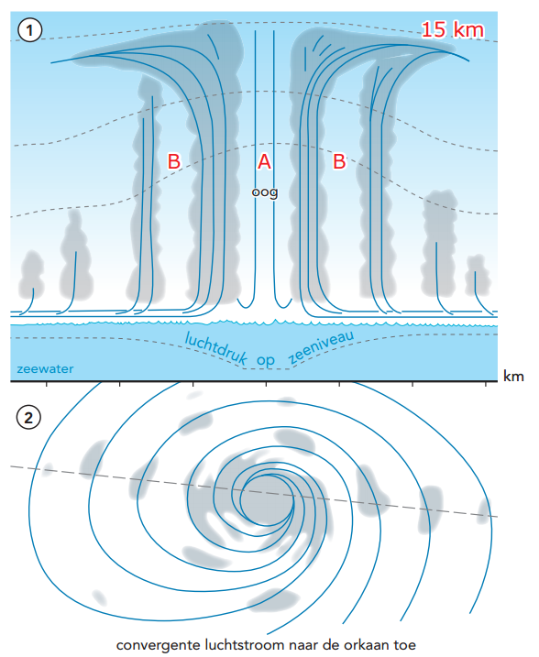

**b** De lucht daalt daar: het wordt warmer, geen condensatie: wolken lossen op.

**c** Wanneer een orkaan over een gebied raast, zal het tijdens de periode dat het oog overtrekt relatief rustig zijn, vlak daarna barst het natuurgeweld opnieuw los.

**Opdracht 5 Het oog van de orkaan**

**a/c/d** **W6 Doorsnede van een orkaan.**

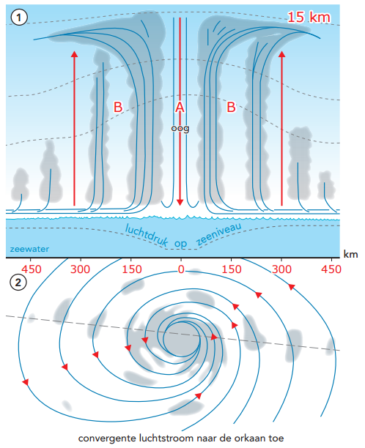

**b** Warme lucht stijgt op. Er komt door de buien ook nog condensatiewarmte vrij: dat geeft weer extra energie voor opstijgen (aangezogen lucht van elders).

**c** tegen de wijzers van de klok in: het gaat om een extreem laag luchtdrukgebied

**Opdracht 6 Gevolgen van een orkaan**

**a** Twee economische gevolgen gevraagd:

1) verlies van / schade aan woning

2) geen werk / inkomsten

**b** Twee sociale gevolgen gevraagd:

1) verlies van familie of bekenden

2) kwijtraken persoonlijke bezittingen

**c** Twee redenen gevraagd:

1) woont er al jaren / gewend aan woonomgeving

2) onderschatten van risico’s

3) geen (financiële) mogelijkheden om te verhuizen

**Opdracht 7 Orkaanschade**

**a** D: het gebied is gelegen aan de kust op het noordelijk halfrond, in een gebied waar orkanen van eind augustus tot eind oktober kunnen voorkomen.

**b** risicoperceptie

**c** vanuit de economische dimensie: de tekening schetst een beeld van iemand die (financieel) de middelen heeft om in het gebied te kunnen blijven

**Verdieping**

**Opdracht 8 Gevaren in Florida**

**a** vooral langs de (zuid)kust

**b** Eén verklaring gevraagd:

1) het aangename klimaat en de aantrekkelijke woonomgeving

2) de mogelijkheden voor werk in steden als Miami, Tampa en Jacksonville

**c** Er komen daar (laaggelegen) moerasgebieden voor. Bij een hurricane zijn deze gebieden zeer overstromingsgevoelig.

**d** Wanneer in het gebied een hurricane voorkomt, zal het moeilijk zijn alle mensen op tijd te evacueren, omdat er maar één weg gebruikt kan worden als vluchtroute.

**Herhaling**

**Opdracht 9 Terugblik op de paragraaf**

**1** condensatie

**2** uitstromen van wind in de hoge luchtlagen

**3** langzaam dalende, droge lucht

**5** warm zeewater

**6** regen

**4** sterke opwaartse stroming

**4.3 Overstromingsgevaar bij de Mississippi**

**Opdracht 1 Beeldvorming**

Vier kenmerken gevraagd, bijvoorbeeld:

1) de lengte is ongeveer 3.700 km / de langste rivier van de Verenigde Staten

2) rivierdelta / mondt uit in de Golf van Mexico

3) twee grote zijrivieren zorgen voor veel watertoevoer

4) belangrijke transportader / belangrijke scheepvaartroute

5) stroomt door laagvlakte en is daardoor overstromingsgevoelig

6) kanalisatie / veel stuwdammen / sluizen

**Opdracht 2 Verschillende dimensies**

**a/b** Dimensies gevraagd met daarbij de belangengroepen en hun betrokkenheid erbij:

- de demografische dimensie: de bewoners; steeds weer wateroverlast

- de economische dimensie: bedrijven, scheepvaart / transport; bedrijfsschade

- de fysische dimensie: (niet echt benoemd in de tekst) milieugroeperingen die voor of tegen maatregelen zijn, omdat een deel van de natuur verloren zou kunnen gaan

- de sociaal-culturele dimensie: -

- de politieke dimensie: overheid voor bescherming / veiligheid bewoners en voorkomen van economische (bedrijfs)schade

**Opdracht 3 Bronnen verzamelen**

**a W-VB1 Schade door overstromingen.**

|  |  |  |  |
| --- | --- | --- | --- |
| **Staat** | **Bedrijfsschade** | **Schade voor bewoning** | **Overig** |
| Missouri | 600.000 hectare landbouwgrond verwoest door overstromingen | - 100 woningen beschadigd  - 200 mensen geëvacueerd |  |
| Kentucky | enkele bedrijven zijn weggespoeld | enkele woningen zijn weggespoeld | vier provincies aangewezen als rampgebied |
| Tennessee | - meer dan 1.000 bedrijven ondervonden schade  - grote stukken landbouwgrond zijn ondergelopen | - meer dan 1.000 woningen ondervonden schade  - duizenden mensen geëvacueerd | - Memphis werd als stad zwaar getroffen  - Forked Deer River, een zijrivier van de Mississippi, zorgde voor extra hoog water/overstromingen |
| Arkansas | 1 miljoen hectare landbouwgrond (rijst/tarwe) verwoest door overstromingen | 8 mensen zijn om het leven gekomen door de overstromingen | waarschuwing voor het openzetten van dammen (vergrootte het risico op hoog water in getroffen gebied) |
| Mississippi | duizenden hectare landbouwgrond gingen verloren (Vicksburg) | 2.000 mensen geëvacueerd | een van de zwaarst getroffen gebieden; het water kwam hier het hoogst |
| Louisiana | - bijna 300.000 hectare landbouwgrond is verloren gegaan  - meer dan 10.000 woningen/gebouwen getroffen | - duizenden mensen  geëvacueerd  - meer dan 25.000 mensen hebben schade ondervonden van de overstromingen | - ergste overstromingen sinds 1927  - geschatte schade $ 210 miljoen |

**b** Belangrijkste gevolgen van de overstromingen:

1) Gebieden raken geïsoleerd, waardoor hulpverlening bemoeilijkt wordt.

2) Veel mensen zijn hun huis/persoonlijke bezittingen kwijtgeraakt, waardoor ze financieel gedupeerd worden.

3) Landbouwgrond is verwoest, waardoor bestaansmogelijkheden in gevaar komen.

4) Het openbare leven is ontwricht, waardoor bijvoorbeeld scholen dicht zijn en er geen post meer bezorgd kan worden.

5) De natuur is verwoest, waardoor er onherstelbare schade optreedt aan het landschap.

**c** Eerder genomen maatregelen:

1) dijken zijn aangelegd/gaten in dijken zijn gerepareerd

2) meanders zijn uit de rivier gehaald en de rivier is gekanaliseerd

3) ‘nooduitgangen’ werden gemaakt, zodat delen van de rivier afgetapt konden worden bij hoog water

Niet alle maatregelen waren even effectief:

1) Rivieren die dieper insnijden, worden breder en met de erosie van de rivierbanken worden de dijken ondergraven.

2) Meren die uit de meanders ontstaan zijn, slibben snel dicht

3) Wetlands die gebruikt worden om water op te vangen, worden gedraineerd en in gebruik genomen als landbouwgrond/de natuurlijke waterbuffer verdwijnt.

**Opdracht 4 Krantenartikel schrijven**

**a/b/c/d** Eigen antwoord leerling. Kern per kopje moet zijn:

- Waarom stroomt de rivier zo vaak over?

Door de ligging in een laaggelegen gebied treedt de rivier in tijden van overvloedige neerslag buiten zijn oevers.

- Wat zijn de gevolgen van de overstromingen?

1) onherstelbare schade aan het landschap/de natuurlijke omgeving (verstoring van het ecosysteem)

2) economische schade (landbouwgronden, bedrijfsschade)

3) fysieke schade (woningen, gebouwen, infrastructuur, voorzieningen)

4) persoonlijk leed (evacuatie, verlies persoonlijke bezittingen, mensen verliezen hun baan)

- Wie hebben het meest te lijden van de overstromingen?

burgers, bedrijven, (lokale) politiek

- Maatregelen voor de toekomst

1) verdergaande aanpassingen aan de rivier/bedijking

2) het creëren van voldoende natuurlijke waterbuffers

3) noodzakelijke herinrichting van bebouwd gebied; dit brengt hoge kosten met zich mee

**Finish**

**Slotopdracht**

Eigen antwoord leerling, de volgende kopjes en begrippen moeten in de mindmap verwerkt zijn:

**Natuurgeweld in de Verenigde Staten**

*Wonen in California*

aardbevingen: *natuurlijk gevaar, natuurramp*

San Francisco: stad op een breuklijn

direct en indirect gevaar

risico’s beperken: *hazard management, actoren, risico’s beperken*

*Orkanen aan de zuidkust van de V.S.*

Katrina: *hurricanes*

Hoe ontstaat een orkaan?

De gevolgen van een orkaan

Onderzoek en preventie

*Overstromingsgevaar bij de Mississippi*

overstromingsgevaar

**Examentraining**

**Opgave 1 Het stroomgebied van de Mississippi**

**1** meanderen

**2** In de bovenloop is de stroomsnelheid door de grotere hoogteverschillen hoger dan in de benedenloop (oorzaak),

waardoor er in de bovenloop nauwelijks sediment wordt afgezet en er in de benedenloop door de lagere stroomsnelheid sedimentatie plaatsvindt (gevolg).

**3** delta

**Opgave 2 Overstromingen en andere gevaren**

**4** GB 250, *De aarde - Natuurrampen*

**5** De bevolkingsdichtheid in China in die stroomgebieden is veel hoger waardoor het aantal slachtoffers bij een overstroming hoger zal zijn dan in een gebied waar het minder dichtbevolkt is, zoals bij de Mississippi.

GB 256A, *De wereld- Bevolking, Bevolkingsdichtheid*.

**6** Zand- en slibafzettingen worden door de wetlands vastgehouden en zorgen voor ophoging van het land / aangroei van de delta (oorzaak),

waardoor hoger gelegen gebied minder gevoelig is voor overstromingen (gevolg).

**7** Door de bouw van de dammen blijft slib achter de dam hangen, waardoor er minder sedimentatie plaatsvindt in de benedenloop.

**8** Twee andere vormen van natuurgeweld gevraagd met titels van atlaskaarten:

1) hurricanes / tropische orkanen: GB 209B, *Verenigde Staten - Natuurgeweld: hurricanes en tornado’s, Hurricanes en tropische stormen*

2) kans op aardbevingen: GB 208A, *Verenigde Staten - Natuurgeweld: seismiek en vulkanisme, Tektoniek en vulkanisme*